daire, yazı tipi, grafik, logo içeren bir resim

Açıklama otomatik olarak oluşturuldu

**ÖZ DEĞERLENDİRME RAPORU**

**MALİYE BÖLÜMÜ**

**GENEL BİLGİLER**

**1. İletişim Bilgileri**

**2. Birimdeki Programlar Hakkında Bilgi, Kısa Tarihçe ve Değişiklikler**

Niğde Ömer Halisdemir Üniversitesi Maliye Bölümü 2008 yılında dördüncü bölüm olarak İktisadi ve İdari Bilimler Fakültesi bünyesinde kurulmuş olup, 2015-2016 yılında eğitim ve öğretime başlanmıştır. Maliye eğitimi Devlet ile toplum arasındaki mali olayları incelemeyi, maliye alanında meydana gelen en son gelişmeleri aktarmayı, olay ve gelişmeleri eleştirel ve analitik bir biçimde anlama, yorumlama ve değerlendirme yeteneklerini geliştirmeyi ve öğrencileri karmaşık ve rekabetçi iş ortamına hazırlamayı amaçlamaktadır. Bu amaçlar doğrultusunda öğrencilere, maliye, vergi, muhasebe, ekonomi, istatistik, matematik ve hukuk gibi derslerin yanında alan dersleri olarak da maliye teorisi, vergi hukuku, vergi sistemi, kamu bütçesi, mahalli idareler maliyesi, mali yargı gibi dersler verilmektedir.

**Tablo 1. Birimdeki Programlar**

|  |  |  |  |
| --- | --- | --- | --- |
| **Programın Adı** | **Türü (Normal / II. Öğretim; Eğitim Dili vs.)** | **Programın Süresi** | **Kayıtlı Öğrenci Sayısı** |
| Maliye Bölümü – Lisans | Normal/Türkçe | 4 Yıl | 340 |
| Maliye Bölümü – Lisans | II. Öğretim/Türkçe | 4 Yıl | 13 |

**A. LİDERLİK, YÖNETİŞİM VE KALİTE**

**A.1. Liderlik ve Kalite**

A.1.1. Yönetişim Modelleri ve İdari Yapılanma

A.1.2. Liderlik

A.1.3. Kurumsal Dönüşüm Kapasitesi

**A.1.4. İç Kalite Güvencesi Mekanizmaları**

İç kalite güvencesi sistemi mekanizmaları izlenmekte iyileştirilmektedir. Bölümün üyelerinin akademik çalışmaları AKAPEDİA sistemi üzerinden derlenmekte ve incelenmektedir. Ayrıca fakültemizin çalışmaları çerçevesinde bölümün özdeğerlendirme raporları hazırlanarak eksiklikler tespit edilmektedir.

**Kanıtlar:**

A.1.4.Maliye Bölümü-AKAPEDİA Sayfa Örneği: <https://akapedia.ohu.edu.tr/cv/alierenalper>

A.1.4. Maliye-İİBF Özdeğerlendirme Raporları: <https://www.ohu.edu.tr/iibf/sayfa/oz-degerlendirme-raporlari>

**A.1.5. Kamuoyu Bilgilendirme ve Hesap Verilebilirlik**

Kurum tanımlı süreçleri doğrultusunda kamuoyunu bilgilendirme ve hesap verebilirlik mekanizmalarını işletmektedir. Bu amaçla web sayfası düzenli olarak güncellenmekte ve böyle bölümde gerçekleşen gelişmeler kamuoyuna sunulmaktadır.

**Kanıtlar:**

A.1.5. Maliye- Bölüm web sayfası: <https://www.ohu.edu.tr/iibf/maliye>

**A.2. Misyon ve Stratejik Amaçlar**

**A.2.1. Misyon, Vizyon ve Politikalar**

**A.2.2. Stratejik Amaç ve Hedefler**

**A.2.3. Performans Yönetimi**

Fakültemizin performans göstergelerinin işlerliği ve performans yönetimi mekanizmaları izlenmekte ve izlem sonuçlarına göre iyileştirmeler gerçekleştirilmektedir. Performans göstergeleri iç kalite güvencesi mekanizmaları ile ilişkili olarak incelenmektedir. Bölümümüzde fakültemizin özdeğerlendirme ve faaliyet raporları oluşturma ve değerlendirme sürecine katılarak performans işlerliği ve yönetimi çalışmalarına katılmaktadır.

**Kanıtlar:**

A.2.3. Maliye- İİBF Özdeğerlendirme Raporları: <https://www.ohu.edu.tr/iibf/sayfa/oz-degerlendirme-raporlari>

A.2.3. Maliye- İİBF Faaliyet Raporları: <https://www.ohu.edu.tr/iibf/sayfa/faaliyet-raporu>

**A.3. Yönetim Sistemleri**

A.3.1. Bilgi Yönetim Sistemi

A.3.2. İnsan Kaynakları Yönetimi

A.3.3. Finansal Yönetimi

**A.3.4. Süreç Yönetimi**

Bölümün tüm eğitim ve öğretim faaliyetleri bölüm kurulu ve komisyonlar aracılığıyla yönetilmektedir. Bölüm üyelerinin komisyonlara dağılımına web sayfasında yer verilerek, ilgili birimlere sunulmaktadır.

**Kanıtlar:**

A.3.4. Maliye- Bölüm Kurulu: <https://www.ohu.edu.tr/iibf/maliye/sayfa/bolum-kurulu>

A.3.4. Maliye- Komisyonlar: <https://www.ohu.edu.tr/iibf//maliye/sayfa/komisyonlar>

**A.4. Paydaş Katılımı**

**A.4.1. İç ve Dış Paydaş Katılımı**

Tüm süreçlerdeki PUKÖ katmanlarına paydaş katılımını sağlamak üzere paydaş görüşlerinden yararlanılmaktadır. Süreç yönetiminde iç paydaşlarımız olan öğrencilerimizin görüşlerinden ve dış paydaş görüşlerinden yararlanılmaktadır. Öğrenciler ile sürekli ve aktif bir iletişim süreci için tüm bölüm üyeleri görüşme saatleri belirlemekte ve bunu ofis kapılarında bulundurmaktadır. Yeni derslerin açılması gibi süreçlerde de dış paydaş görüşlerinden yararlanılmaktadır.

**Kanıtlar:**

A.4.1. Maliye İç Paydaş Toplantısı: Kanıt ekte sunulmuştur.

**A.4.2. Öğrenci Geri Bildirimleri**

Öğrenci geri bildirimlerinin alınmasına ilişkin uygulamalar izlenmekte ve öğrenci katılımına dayalı biçimde iyileştirilmektedir. Öğrencilerimiz OGRİS mesaj modülü üzerinden ders danışmanlarına ya da ders yürütücü hocalarımıza ulaşmaktadır. Öğrenci görüşme saatlerinde öğrenciler ile doğrudan iletişim için zaman ayrılmaktadır. Bununla birlikte, oryantasyon eğitimi ve danışman-öğrenci toplantılarında da öğrenci geri bildirimlerinden yararlanılmaktadır.

**Kanıtlar:**

A.4.2. Maliye- Oryantasyon Eğitimi ve Danışman-Öğrenci Toplantıları: Kanıt ekte sunulmuştur.

**A.4.3. Mezun İlişkileri Yönetimi**

Üniversitemizin mezun izleme sistemi uygulamalarına uygun olarak bölüm web sayfasına Mezun Bilgi Sistemi eklenmiştir.

**Kanıtlar:**

A.4.3. Maliye- Mezunlar Sayfası: <https://www.ohu.edu.tr/iibf//maliye/sayfa/mezunlar>

**A.5. Uluslararasılaşma**

**A.5.1. Uluslararasılaşma Süreçlerinin Yönetimi**

**A.5.2. SBUİ-Uluslararasılaşma Kaynakları**

**B. EĞİTİM VE ÖĞRETİM**

**B.1. Program Tasarımı, Değerlendirmesi ve Güncellenmesi**

***B.1.1. Program Tasarımı ve Onayı***

Üniversitemizde eğitim programlarının tasarımı ve onayı için tanımlı süreçler bulunmaktadır. Buna uygun şekil Bologna süreci ders tanıtımları yapılmakta, programın dersleri için gerekli ekleme ve güncellemeler takip edilmektedir. Bölümümüz web sayfasında yer alan ders planları sayfasında derslerimizin Bologna bilgileri yer almaktadır.

**Kanıtlar:**

B.1.1. Maliye- Ders Planları: <https://www.ohu.edu.tr/iibf//maliye/dersplani>

***B.1.2. Programın Ders Dağılım Dengesi***

Öğretim üyelerinden gelen ders verme talepleri, ders içeriği için gerekli nitelikler de göz önüne alınarak ilgili bölüm/ana bilim dalı başkanlıklarınca değerlendirilmekte ve ders dağılımları yapılmaktadır. Buna göre doktora eğitim sürecini tamamlamış olan bölümümüz araştırma görevlileri ders dağılımına dahil edilmiş ve uzmanlıklarına uygun seçmeli ders önerileri programa eklenmiştir.

***B.1.3. Ders Kazanımlarının Program Çıktılarıyla Uyumu***

Her derse ait öğrenim kazanımların bölüm/program çıktılarıyla uyumu web sayfasında yayınlanmaktadır.

**Kanıtlar:**

B.1.3. Maliye-Ders Planları: <https://www.ohu.edu.tr/iibf//maliye/dersplani>

***B.1.4. Öğrenci İş Yüküne Dayalı Ders Tasarımı***

Derslerin AKTS iş yükü tabloları Bologna süreci ders tanıtımlarında bulunmaktadır.

**Kanıtlar:**

B.1.4. Maliye- Ders Planları: <https://www.ohu.edu.tr/iibf//maliye/dersplani>

***B.1.5. Programların İzlenmesi ve Güncellenmesi***

Maliye Bölümü ders planlarının güncellenmesi için çalışmalar yapılmaya başlanmıştır. Bu kapsamda Anabilim Dalı Başkanlıklarına yazı yazılmıştır

**Kanıtlar:**

B.1.5. Ders planlarının güncellenmesi için Anabilim Dalı Başkanlıklarına yazı yazılmıştır. Kanıt ekte sunulmuştur.

***B.1.6. Eğitim ve Öğretim Süreçlerinin Yönetimi***

Eğitim ve öğretim süreçlerinin yönetimi Senato ve Eğitim-Öğretim komisyonu kararları doğrultusunda gerçekleştirilmektedir. Buna uygun olarak bölüm düzeyindeki eğitim-öğretim süreçleri bölüm kurulu ve komisyonları aracılığıyla akademik takvime uygun olarak yapılmaktadır. Ayrılma, yeni atanma ve unvan değişikliği durumlarına göre gerekli hallerde bölüm komisyonları güncellenmektedir.

**Kanıtlar:**

B.1.6. Maliye- Bölüm Kurulu: <https://www.ohu.edu.tr/iibf//maliye/sayfa/bolum-kurulu>

B.1.6. Maliye- Komisyonlar: <https://www.ohu.edu.tr/iibf//maliye/sayfa/komisyonlar>

**B.2. Programların Yürütülmesi**

***B.2.1. Öğretim Yöntem ve Teknikleri***

Öğrenci merkezli öğretim yöntem teknikleri tanımlı süreçler doğrultusunda uygulanmaktadır. Bu çerçevede derslerin değerlendirmesine ilişkin öğrenci anketleri dersin sorumlularıyla paylaşılarak geri bildirim sunulmaktadır. Bununla birlikte, öğrencilerimiz ile etkileşimi arttırmak için görüşme saatlerinden yararlanılmaktadır. Bölümümüzde etkileşimli öğrenme tekniklerine dair çalışmalar yapılmaktadır. Öğrencilerimizin akademik gelişimlerini sağlamak ve eğitim sürecine katılımlarını arttırmak için özellikle Bitirme Tezi derslerinde öğrencilerimize proje danışmanlığı imkânı sunulmaktadır. TÜBİTAK 2209-A Üniversite Öğrencileri Araştırma Projeleri Destekleme Programı’ndan yararlanmaları üzerine öğrencilerimiz teşvik edilmektedir.

**Kanıtlar:**

B.2.1. Maliye- Bologna Ders Anketi Sonuçları

B.2.1. Maliye- TÜBİTAK 2209-A Başvuru Formu Örneği

***B.2.2. Ölçme ve Değerlendirme***

Programların genelinde öğrenci merkezli ve çeşitlendirilmiş ölçme ve değerlendirme uygulamaları bulunmaktadır.

**Kanıtlar:**

B.2.2. Maliye- Bologna Ders Anketi Sonuçları

***B.2.3. Öğrenci Kabulü, Önceki Öğrenmenin Tanınması ve Kredilendirilmesi***

**Tablo 2. Ön Lisans/Lisans Öğrencilerinin YKS Derecelerine İlişkin Bilgi**

|  |  |  |  |  |  |  |  |
| --- | --- | --- | --- | --- | --- | --- | --- |
| Bölüm/Program Adı | Akademik Yıl | Kontenjan | Kayıt Yaptıran Öğrenci Sayısı | YKS Puanı | | YKS Başarı Sırası | |
| En yüksek | En düşük | En yüksek | En düşük |
| Maliye | 2024-2025 | 80 | 82 | 319.53 | 235.89 | 356.143 | 1.014.701 |
| 2023-2024 | 70 | 72 | 327.94 | 234.03 | 291.768 | 1.064.902 |

***B.2.4. Yeterliliklerin Sertifikalandırılması ve Diploma***

**B.3. Öğrenme Kaynakları ve Akademik Destek Hizmetleri**

***B.3.1. Öğrenme Ortam ve Kaynakları***

***B.3.2. Akademik Destek Hizmetleri***

Kurumda öğrencilerin akademik gelişimi ve kariyer planlamasına ilişkin uygulamalar izlenmekte ve öğrencilerin katılımıyla iyileştirilmektedir. Oryantasyon eğitimi ve danışman-öğrenci toplantıları öğrencilerin kariyer geliştirme fırsatlarına dair bilgilerin sunulduğu temel alanları oluşturmaktadır.

**Kanıtlar:**

B.3.2. Maliye- Oryantasyon Eğitimi: Kanıt ekte sunulmuştur.

B.3.2. Maliye-KPSS ve Kurum Sınavları Hakkında Bilgilendirme Toplantısı: Kanıt ekte sunulmuştur.

***B.3.3. Tesis ve Altyapılar***

***B.3.4. Dezavantajlı Gruplar***

***B.3.5. Sosyal, Kültürel, Sportif Faaliyetler***

**B.4. Öğretim Kadrosu**

***B.4.1. Atama, Yükseltme ve Görevlendirme Kriterleri***

***B.4.2. Öğretim Yetkinlikleri ve Gelişimi***

**Tablo 3. Birimin Öğretim Kadrosu**

|  |  |  |  |  |  |  |
| --- | --- | --- | --- | --- | --- | --- |
| **Öğretim Elemanının Unvanı ve Adı** | **Mezun**  **Olduğu**  **Son Kurum ve**  **Mezuniyet Yılı** | **Deneyim Süresi** | | | **Ders Yükü (Haftalık Ders Saati)** | |
| Kamu/ Sanayi Deneyimi (yıl) | Öğretim Deneyimi (yıl) | Kurumdaki Deneyimi (yıl) | 2023-2024 Bahar | 2024-2025  Güz |
| Doç. Dr. Hünkâr Güler | Marmara Üniversitesi/2016 | 0 | 8 | 16 | 8 | 8 |
| Prof. Dr. Ali Eren Alper | Çukurova Üniversitesi/2009 | 0 | 10 | 16 | 12 | 11 |
| Prof. Dr. Ahmet Arif Eren | Hacettepe Üniversitesi/2008 | 0 | 26 | 9 | 11 | 3 |
| Doç. Dr. Baki Yegen | Pamukkale Üniversitesi/2018 | 0 | 7 | 15 | 8 | 11 |
| Dr. Öğretim Üyesi Erdem Utku Eke | Hacettepe Üniversitesi/2018 | 0 | 7 | 7 | 11 | 11 |
| Dr. Öğretim Üyesi Erkan Kılıçer | İstanbul Üniversitesi/2017 | 0 | 7 | 14 | 4 | 7 |
| Dr. Öğretim Üyesi Özlem Tümer | Bursa Uludağ Üniversitesi/2020 | 0 | 5 | 14 | 8 | 11 |
| Dr. Öğr. Üyesi Emre Atsan | Çukurova Üniversitesi/2009 | 0 | 1 | 13 | 3 | 11 |
| Arş. Gör. Dr. Ali Gökhan Gölçek | Pamukkale Üniversitesi/2022 | 0 | 2 | 9 | 9 | 3 |
| Arş. Gör. Dr. Ekrem Toparlak | Bilecik Şeyh Edebali Üniversitesi/2018 | 0 | 1 | 8 | 3 | 3 |
| Arş. Gör. Mehmet Emin Turan | Niğde Ömer Halisdemir Üniversitesi / 2021 | 0 | 0 | 4 | 0 | 0 |
| Arş. Gör. Şehit Muksit Kaya | Niğde Ömer Halisdemir Üniversitesi / 2021 | 0 | 0 | 3 | 0 | 0 |

***B.4.3. Eğitim Faaliyetlerine Yönelik Teşvik ve Ödüllendirme***

1. **ARAŞTIRMA VE GELİŞTİRME**

**C.1. Araştırma Süreçlerinin Yönetimi ve Araştırma Kaynakları**

***C.1.1. Araştırma Süreçlerinin Yönetimi***

Araştırma faaliyetleri sürdürülmekte ve raporlar ile düzenli olarak izlenmektedir. Fakültemizin özdeğerlendirme ve faaliyet raporlarına katılım sağlayan bölümümüzün faaliyetlerini sıklıkla gözden geçirme fırsatı oluşmaktadır.

**Kanıtlar:**

C.1.1. Maliye- İİBF Özdeğerlendirme Raporları- <https://www.ohu.edu.tr/iibf/sayfa/oz-degerlendirme-raporlari>

C.1.1. Maliye- İİBF Faaliyet Raporları- <https://www.ohu.edu.tr/iibf/sayfa/faaliyet-raporu>

***C.1.2. İç ve Dış Kaynaklar***

***C.1.3. Doktora Programları ve Doktora Sonrası İmkanlar***

**C.2. Araştırma Yetkinliği, İşbirlikleri ve Destekler**

***C.2.1. Araştırma Yetkinlikleri ve Gelişimi***

***C.2.2. Ulusal ve Uluslararası Ortak Programlar ve Ortak Araştırma Birimleri***

**C.3. Araştırma Performansı**

***C.3.1. Araştırma Performansının İzlenmesi ve Değerlendirilmesi***

Fakültemizde tüm bölümler için araştırma performansı izlenmekte ve ilgili paydaşlarla değerlendirilerek iyileştirilmektedir. Bölümümüz de bu çalışmalara katılarak performans değerlendirme ve iyileştirme süreçlerin de yer almaktadır.

**Kanıtlar:**

C.3.1. Maliye- İİBF Özdeğerlendirme Raporları- <https://www.ohu.edu.tr/iibf/sayfa/oz-degerlendirme-raporlari>

C.3.1. Maliye- İİBF Faaliyet Raporları- <https://www.ohu.edu.tr/iibf/sayfa/faaliyet-raporu>

***C.3.2. Öğretim elemanı/Araştırmacı Performansının Değerlendirilmesi***

Öğretim elemanlarının araştırma-geliştirme performansı izlenmekte ve öğretim elemanları ile birlikte değerlendirilerek iyileştirilmektedir.

**Kanıtlar:**

C.3.2. Maliye- 2023 Yılı AKAPEDİA Faaliyet Bilgileri: Kanıt ekte sunulmuştur.

**Tablo 4. 2024 Yılında Tamamlanan Proje Bilgileri**

|  |  |  |  |  |
| --- | --- | --- | --- | --- |
| Proje No | Proje Yürütücüsü | Projenin Adı | Proje Bütçesi | Destekleyen Birim |
| - | - | - | - | - |

**D. TOPLUMSAL KATKI**

**D.1. Toplumsal Katkı Süreçlerinin Yönetimi ve Toplumsal Katkı Kaynakları**

***D.1.1. Toplumsal Katkı Süreçlerinin Yönetimi***

***D.1.2. Kaynaklar***

**D.2. Toplumsal Katkı Performansı**

***D.2.1. Toplumsal Katkı Performansının İzlenmesi ve Değerlendirilmesi***

**A.4.1. İç paydaş Toplantısı Kanıtlar**

**metin, ekran görüntüsü, yazı tipi içeren bir resim

Açıklama otomatik olarak oluşturuldu**

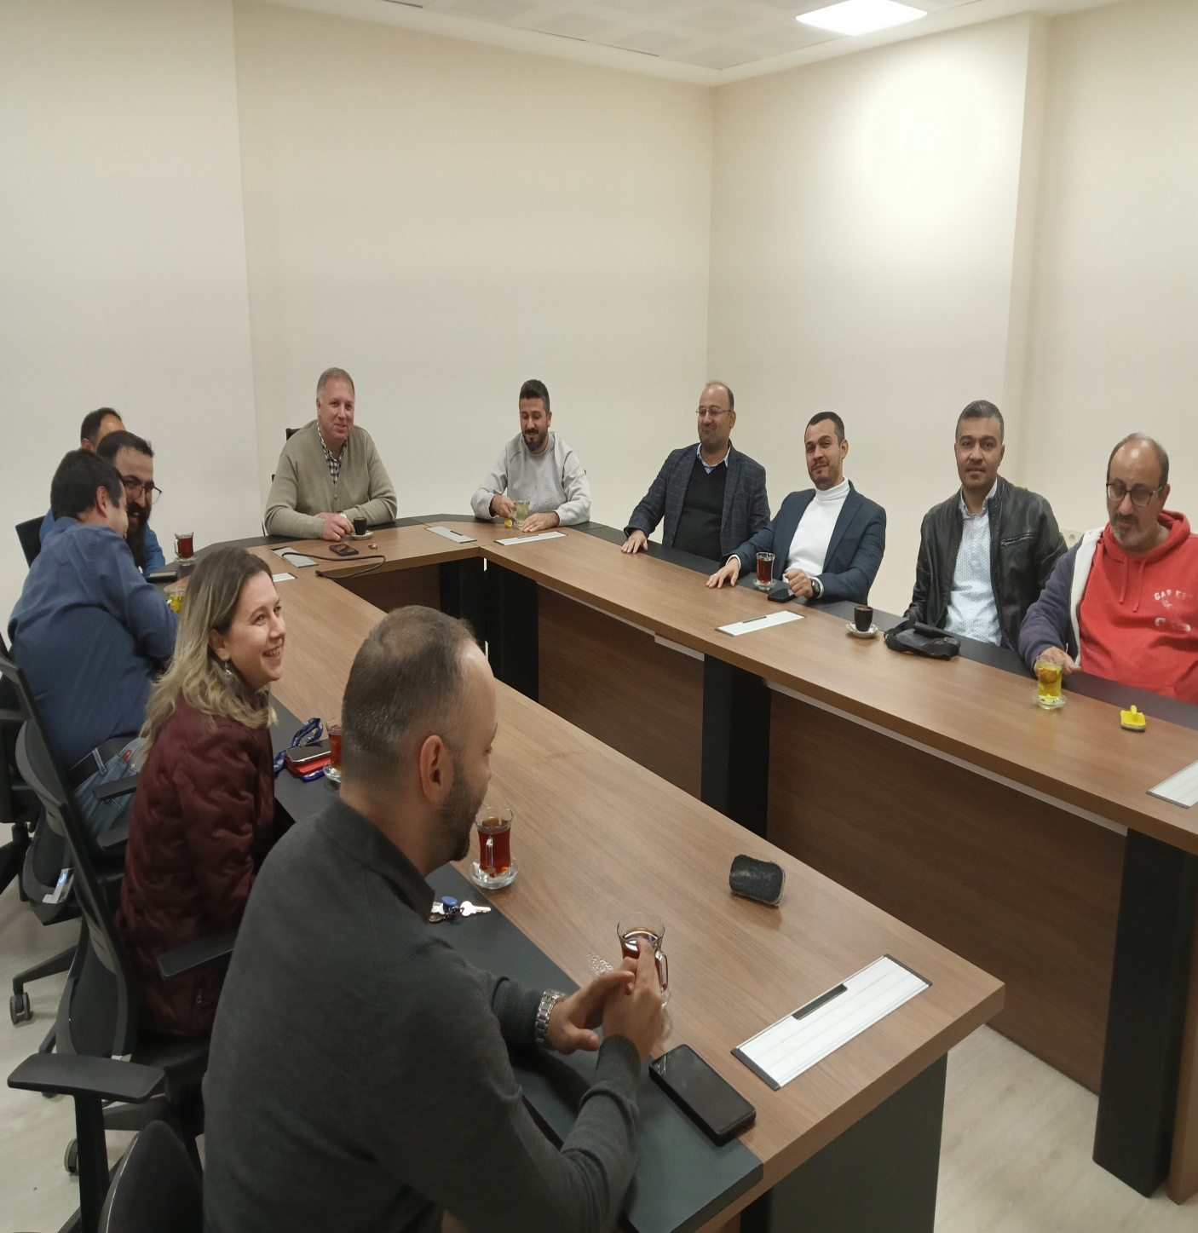

**A.4.2. Maliye- Oryantasyon Eğitimi ve Danışman-Öğrenci Toplantıları Kanıt**

**metin, ekran görüntüsü, web sitesi, web sayfası içeren bir resim

Açıklama otomatik olarak oluşturuldu**

**B.1.5. Ders planlarının güncellenmesi için kanıt**

**metin, ekran görüntüsü, yazı tipi içeren bir resim

Açıklama otomatik olarak oluşturuldu**

**B.2.1. Maliye- Bologna Ders Anketi Sonuçları Kanıtı (2023-2024 Bahar Yarıyılı)**

**metin, ekran görüntüsü, sayı, numara, menü içeren bir resim

Açıklama otomatik olarak oluşturuldu**

**B.2.1. 2024 Yılı Maliye- TÜBİTAK 2209-A Başvuru Formu Örneği Kanıtı**

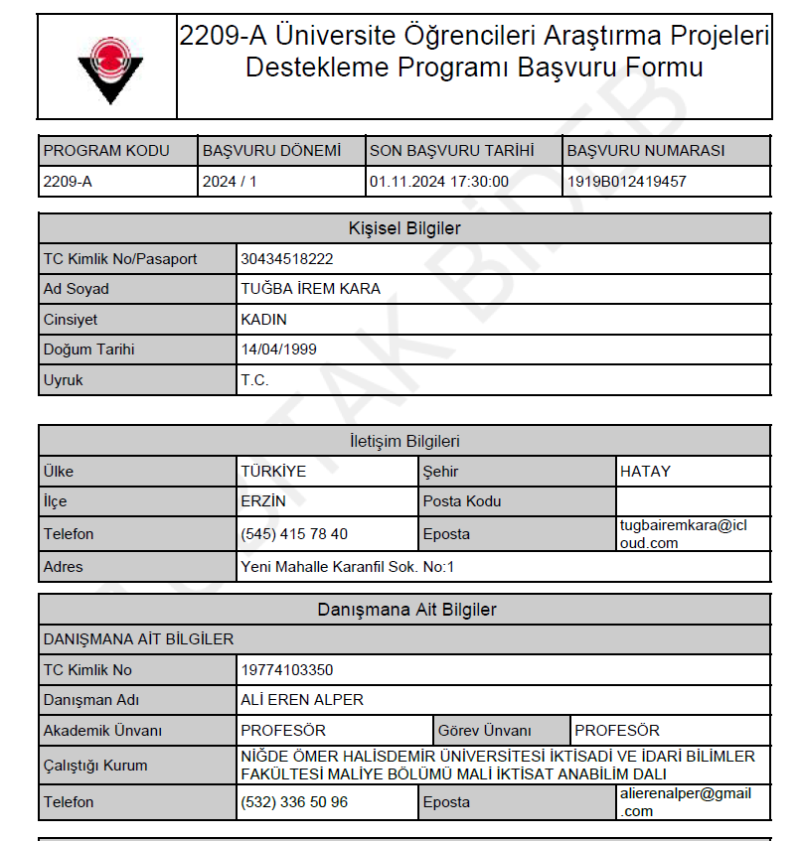

**B.3.2. Maliye-KPSS ve Kurum Sınavları Hakkında Bilgilendirme Toplantısı Kanıtı**

**metin, ekran görüntüsü, yazı tipi içeren bir resim

Açıklama otomatik olarak oluşturuldu**

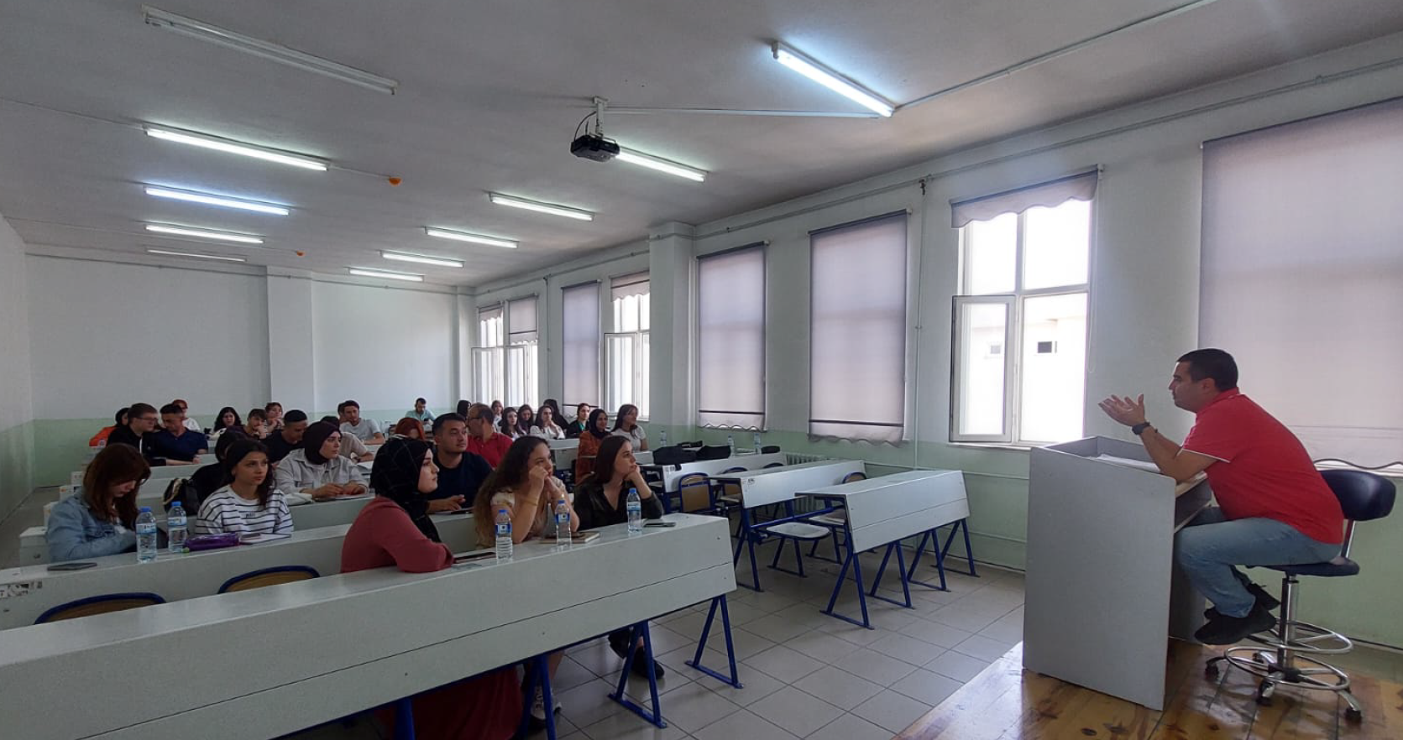

**C.3.2. Maliye- 2024 Yılı AKAPEDİA Faaliyet Bilgileri Kanıtı**

**metin, ekran görüntüsü, öykü gelişim çizgisi; kumpas; grafiğini çıkarma, yazı tipi içeren bir resim

Açıklama otomatik olarak oluşturuldu**

metin, ekran görüntüsü, çizgi, öykü gelişim çizgisi; kumpas; grafiğini çıkarma içeren bir resim

Açıklama otomatik olarak oluşturuldu